รูปแบบรายงานผลจำนวนผู้เข้าร่วมกิจกรรมสวดมนต์ข้ามปี
ส่งท้ายปีเก่าวิถีไทย ต้อนรับปีใหม่วิถีพุทธ พุทธศักราช 2560 สำหรับสำนักงานวัฒนธรรมจังหวัด
*****************
1. รายงานจำนวนตาม “แบบรายงานผลจำนวนผู้เข้าร่วมกิจกรรมสวดมนต์ข้ามปี ส่งท้ายปีเก่าวิถีไทย
ต้อนรับปีใหม่วิถีพุทธ พุทธศักราช 2560 (แบบสวดมนต์ฯ ศน.๑)” โดยกรอกข้อมูล
พร้อมลายเซ็นผู้รายงาน และวัฒนธรรมจังหวัด แล้วส่ง Line@ สวดมนต์ ข้ามปี ไอดี @bpr4841m
***ภายในเวลา ๒๓.๓๐ น. ของวันที่ ๓๑ ธันวาคม ๒๕๕๙***

2. การส่งรูปภาพถ่ายกิจกรรม ภาพเด่นๆ ของแต่ละจังหวัด
ส่งได้ที่ Line@ สวดมนต์ ข้ามปี ไอดี @bpr4841m
หมายเหตุ : การรายงานผ่าน Line@ สวดมนต์ ข้ามปี เป็นการแชทแบบ 1 ต่อ 1
เพื่อป้องกันการตกหล่นของข้อมูล
หรือเข้า Line@ ตามลิ้งนี้ https://line.me/R/ti/p/%40bpr4841m ได้เลยครับ
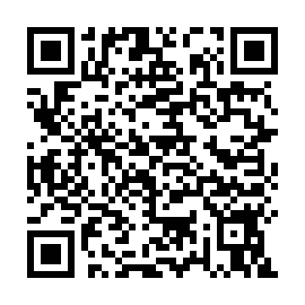
QR code Line@ “สวดมนต์ ข้ามปี”

